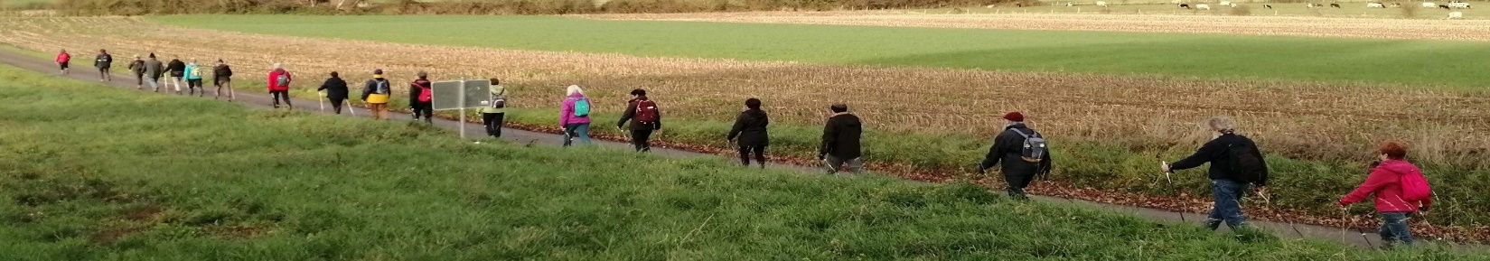
INITIATION A LA MARCHE NORDIQUE

Dates : Calendrier des Initiations à la technique ALFA de la marche nordique Travailleurs + retraités
Octobre à Miavoye (ONHAYE) lundi 17 / mardi 18 / jeudi 20 / vendredi 21 / samedi 22
Octobre à CINEY Parc St Roch mardi 4 / jeudi 6 / mardi 11 / jeudi 13 / samedi 15
Durée de la formation = 5 séances successives & complémentaires de +/- 1 h30.
Horaires : Accueil dès 10h15 Début de la formation à 10h30

Lieux Miavoye Complexe sportif, rue Sous-Lieutenant Pierard 1, Anthée(Onhaye)
Ciney Parc Saint Roch avenue Roi Albert Ciney

Organisateur EnéoSport Province de Namur.

Groupe Minimum 6 et maximum 12 séniors (50 ans et +).
Matériel
- Les bâtons sont prêtés pendant l’initiation. (N’achetez pas de bâtons avant l’initiation)
- Des vêtements de loisir et des chaussures de sport (basse tige) sont conseillés.
Informations; jacques.ridelle@gmail.com
Prérequis : 1) S’inscrire par mail à nordichautemeuse@gmail.com
2 Payer la P.A.F.* au plus tard 3 jours avant le début de la formation.
3) Présenter un Certificat médical d'aptitude physique validé par votre médecin traitant. (Un formulaire vous sera envoyé lors de votre inscription)
Informations à lire avant l’inscription.
Cette initiation a pour but de préparer techniquement à la marche nordique avant d’intégrer un groupe de marcheurs nordiques chez EnéoSport. (Ex. Le Nordic Haute Meuse de Miavoye/Dinant)
Si vous souhaitez suivre la formation pour marcher avec un groupe hors EnéoSport, tournez-vous vers les initiations de la Ligue Francophone de Marche Nordique ou par une autre ASBL.
* P.A.F.= participation aux frais de 60 € (Initiation =35 € & affiliation annuelle au Nordic Haute Meuse =25 €)

